REQUERENTE: Município de Cantanhede

LOCALIZAÇÃO Rua Exemplo 11
0000-005 Cantanhede

OBRA: Reabilitação da Biblioteca Municipal de Cantanhede
PROJETO DE EXECUÇÃO DE ELETRICIDADE

CONDIÇÕES TÉCNICAS ESPECIAIS

AUTOR PROJETO: TUU – BUILDING DESIGN MANAGEMENT

Conteúdo

1. CONDIÇÕES TÉCNICAS GERAIS 4
1.1. Introdução 4
1.2. Características dos Materiais e Equipamentos 4
1.3. Ensaios de Receção de Instalação 4
1.4. Omissões 5

2. CONDIÇÕES TÉCNICAS ESPECIAIS 6
2.1. Entrada de Energia 6
2.2. Quadros Elétricos 6
2.3. Canalizações 6
2.3.1. Tubos tipo VDLH 7
2.3.2. Tubos tipo ERM 7
2.3.3. Tubos tipo PEAD 7
2.5. Cabos e Fios 8
2.6. Caixas 8
2.7. Aparelhagem 9
2.7.1. Interruptores e Tomadas 9
2.7.3 Detetores de Movimento 10
2.5. Iluminação Normal 10
2.6. Iluminação Segurança 11
2.7. Sistema de Controlo KNX 12
2.7.1. Servidor KNX 12
2.7.2. Fonte de Alimentação KNX 13
2.7.3. Gateway DALI/KNX 13
2.7.4. Atuador 8 canais KNX 14
2.7.5. Atuador 4 canais KNX 15
2.7.6. Atuador 10 canais KNX 15
2.7.7. Acoplador de Linha KNX 16
2.7.8. Sensores KNX 17
2.8. Sistema fotovoltaico 17
2.8.1. Estrutura 17
2.8.2. Módulos Fotovoltaicos 18
2.8.3. Inversor 18
2.8.4. Medidor de energia 18
2.8.5. Contador de Energia 19
2.9. Sistema de Alarme e Deteção de Incêndio (SADI) 19
2.10. Carregamento de Veículos Elétricos 20
2.11. Sistema Audiovisual 21
2.11.1. Sistema de Vídeo e Projeção 21
2.11.2. Sistema de Conferência e Microfonia 21
2.11.3. Sistema de Reforço Sonoro (PA) 21
2.11.4. Iluminação de Palco 22
2.11.5. Sistema de Controlo e Automação 22
2.12. Rede de Terras 22
2.12.1. Elétrodos de Terra 22
2.12.2. Caixa de Visita com Ligador Amovível 23
2.12.3. Condutores de Proteção 24
2.12.4. Ligações Equipotenciais 24

3. DÚVIDAS E CASOS OMISSOS 25

CONDIÇÕES TÉCNICAS GERAIS

Introdução
O presente documento das Condições Técnicas refere-se ao Projeto de Execução da Especialidade de Instalações Elétricas de uma Biblioteca, localizada na Rua Exemplo 11, Cantanhede, requerido pelo Município de Cantanhede.
Todas as referências relativas a tipos, marcas e modelos indicadas no presente documento, não constituem uma limitação sendo possível a apresentação de marcas e modelos alternativos, por parte do instalador, servindo estas apenas como guia de orientação, transmitindo o tipo e o nível de qualidade dos equipamentos e materiais pretendidos, não devendo os propostos ser de qualidade inferior aos referenciados.
Serão aceites quaisquer outras marcas/modelos de equipamentos, desde que garantam as características técnicas iguais ou superiores às indicadas, não comprometendo o correto funcionamento das respetivas instalações.

Todos os trabalhos deverão ser executados de acordo com as peças escritas e desenhadas que constituem o projeto, tendo sempre presente a legislação em vigor e as boas normas de construção.
A instalação deve cumprir com as regras técnicas das instalações elétricas de baixa tensão (RTIEBT) previstas na
Portaria n.º 949 -A/2006, de 11 de setembro, na sua redação atual, assim como todos os regulamentos e normas de segurança em vigor.
Na eventualidade de se verificar a existência de qualquer omissão ou dúvida com a interpretação de algum aspeto relativo a este projeto, deverá ser consultado o projetista.
Em tudo o omisso serão sempre cumpridos as disposições em vigor e os pareceres que vierem a ser emitidos pelo Dono de Obra.

Características dos Materiais e Equipamentos
Todos os materiais e equipamentos deverão obedecer às condições seguintes:
- Regulamentos e Normas Portuguesas e Internacionais aplicáveis;
- Serem adequados ao respetivo local, à sua utilização e modo de instalação;
- Serem homologados por entidades certificadoras dos países de origem, reconhecidas em Portugal pelo IPQ.

Ensaios de Receção de Instalação
Concluída a obra, poderá ser exigido pela fiscalização da obra, a realização dos ensaios que achar convenientes.
Para o efeito, o adjudicatário deverá dispor de aparelhagem de medição apropriada e de pessoal competente para as leituras a efetuar, e terá de proceder a todas as alterações e regulações necessárias até se obterem os resultados pretendidos.
Os principais ensaios e verificações a realizar serão as seguintes:
- Resistência ao isolamento;
- Rigidez dielétrica;
- Proteção contra sobreintensidades e sobrecargas;
- Proteção contra contactos indiretos, incluindo a medição da resistência de terra e massas;
- Níveis de iluminação artificial;
- Ausência de ruídos provenientes dos balastros e de tremura das lâmpadas;
- Colocação em carga de toda a instalação;
- Verificação do equilíbrio das fases;
- Verificação do funcionamento de toda a aparelhagem de comando;
- Ensaios gerais de bom funcionamento;
- Possibilidade de desentupimento e enfiamento de cabos em tubos ou condutores;
Os ensaios deverão ser realizados por equipamentos adequados e calibrados, devendo o respetivo relatório ser entregue ao dono de obra. Todo o equipamento necessário à realização de testes e ensaios deverá ser do próprio
Adjudicatário, podendo eventualmente vir a ser aferido pelo Dono da Obra ou pela Fiscalização em sua legítima representação.

Omissões
Em tudo o que este caderno de encargos for omisso, serão tidas em conta, as boas regras de construção, os regulamentos em vigor e as diretivas dadas pela Fiscalização.

CONDIÇÕES TÉCNICAS ESPECIAIS

Entrada de Energia
A instalação em causa consiste atualmente numa ligação BTE de 66kVA, proveniente da rede pública. Será necessário proceder ao pedido de aumento da potência de alimentação da instalação, para 200kVA, através de ramal da rede pública de distribuição, para isso, terá de ser feita uma avaliação ao ramal existente, tubagem e cablagem de modo a verificar a necessidade de substituição dos mesmos, caso seja necessário, terão de ser instaladas novas condutas de maior diâmetro até ao Quadro Elétrico Geral.

Quadros Elétricos
A instalação elétrica da Biblioteca, será constituída por dezasseis quadros elétricos, sendo o Q.E.G., o de entrada de energia, situado na zona de entrada da biblioteca. Deste saem alimentações para o quadro do Àtrio (Q.P.Atrio), para o Quadro da Biblioteca Infantil (Q.P.Bib. Infantil), para a Biblioteca de Adultos (Q.P.Bib. Adultos), para o Quadro da Régie no Auditório (Q.P.Régie), para a Cafetaria (Q.P.Cafetaria), Quadro da zona Administrativa (Q.P.Admin.), o quadro da nova zona a construir onde estará o Quadro das alimentações exteriores para carregamento de veículos Q.P.Exterior), na Reprografia (Q.P.Reprografia) o qual por sua vez terá como quadro parcial o Quadro do Arquivo no piso -1 (Q.P.Arquivo), além destes, saírão também do Q.E.G. as alimentações para o Quadro de AVAC (Q.AVAC), e para o Quadro de Desenfumagem (Q.Desenf.).
A partir de cada um destes quadros sairão as alimentações de todos os equipamentos, tomadas e iluminação do respetivo piso ou área de intervenção.
Estes quadros estarão equipados com a aparelhagem de manobra e proteção contra sobrecargas e curto-circuitos, disjuntores e dispositivos diferenciais de medição de correntes de fuga à terra, para proteção de pessoas, os quais obedecerão às prescrições regulamentares aplicáveis.
O poder de corte da aparelhagem considerado é segundo a norma EN60898, o indicado nas Peças Desenhadas referentes ao respetivo quadro elétrico. Estes devem obedecer à secção 801.2.1.3.2.1 das RTIEBT, nomeadamente sendo instalados de forma embutida nas paredes de alvenaria.
Nos quadros elétricos foram ainda previstas algumas saídas de reserva para eventuais ampliações futuras.
Os quadros a aplicar deverão ser metálicos de encastrar, com IP30 IK02, no mínimo, da HAGER, ou equivalente, com dimensões adequadas para receber os equipamentos previstos nos respetivos esquemas garantindo uma reserva de espaço, em módulos, superior a 20%.

Canalizações
As canalizações a executar serão embebidas ou instaladas acima do teto falso pelo que deverão obedecer ao estipulado nas secções das RTIEBT.
A tubagem a aplicar nas canalizações elétricas é definida na Norma NP EN 61386.
Os tubos VD e Isogris/ERFE instalados de modo saliente com abraçadeiras, devem sempre terminar em boquilhas flexíveis ou bucins. Os diâmetros da tubagem estão referidos nas respetivas peças desenhadas.
Em função do local a instalar a rede de tubagem, poderá ser utilizado tubo do tipo VD, ERM ou PEAD.
As canalizações embebidas em paredes devem ser sempre estabelecidas em traçados verticais ou horizontais. Não são permitidas diagonais. Apenas são permitidas canalizações em traçados não verticais e horizontais quando embebidas em alvenaria de betão.
As canalizações de índice de proteção IK superior a IK07 (tubos VRM, ERFE, ERE, ERM) podem ser instaladas antes ou depois da execução dos elementos da construção.
Nas zonas de teto falso, sempre que exista uma transição de cabos entre caminhos de cabos até ao equipamento a alimentar, nesse percurso o cabo elétrico deve ser protegido com tubagem para o correto encaminhamento e proteção mecânica do cabo elétrico. Os tubos quando instalados nos vazios de construção (tetos falsos), serão montados sobre abraçadeiras de plástico.

Tubos tipo VDLH
Ø Exterior | Ø Interior Útil | Compressão  Choque | Características
20 | 17 | 1250N | Termoplástico livre de Halogéneos;  Autoextinguibilidade:960 ºC  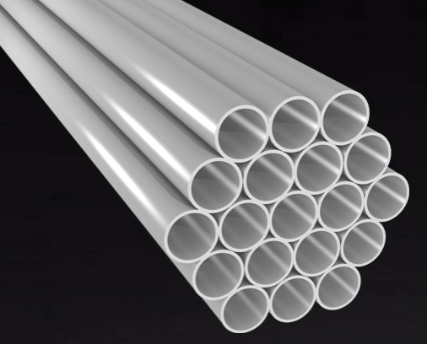
25 | 21,8 | 1250N
32 | 28,4 | 1250N
40 | 35 | 1250N
Equipamento de Referência: JSL – Tubo VD FLH ou equivalente

Tubos tipo ERM
Ø Exterior | Ø Interior Útil | Compressão  Choque | Características
20 | 16,2 | 1250N | Termoplástico;  Autoextinguibilidade: 960ºC;  Livre de Halogéneos;  Normas Aplicáveis: EN 61 386-22; | 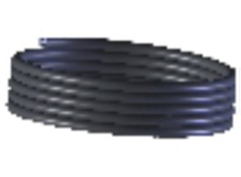
25 | 20,2 | 1250N
32 | 25,4 | 1250N
40 | 32,5 | 1250N
Equipamento de Referência: JSL – Tubo ERM ou equivalente

Tubos tipo PEAD
O Tubo Corrugado de dupla parede, com o interior liso e o exterior corrugado  De acordo com a norma europeia EN 50086-2-4 |  |  | 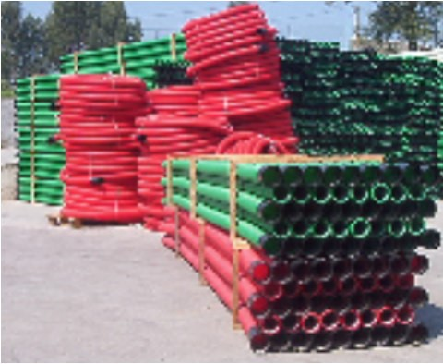
Material | Capa Exterior: Polietileno de Alta densidade
Material | Capa Interior: Polietileno
Cor | Vermelho
Raio de Curvatura | 6 x DN Exterior
Resistência ao Impacto | Ø40: 15J; Ø63: 20J; Ø75: 20J;
Resistência à compressão | 450N
DN Nominal Exterior (mm) | DN Exterior Mínimo (mm) | DN Exterior  Máximo (mm) | DN Interior  Mínimo (mm)
40 | 40 | 40,8 | 30
50 | 50 | 51 | 37
Equipamento de Referência: Multitubos S.A. – Tubolex Normal (N) ou equivalente

Cabos e Fios
Para a execução da empreitada, foram considerados condutores e/ou cabos com isolamento termoplástico com as cores de identificação convencionais. As secções mínimas a aplicar serão, para a Iluminação FXZ1 1,5mm², Tomadas FXZ1 2,5mm², no exterior serão utilizados cabos do tipo XV ou RV-K.

Caixas
As caixas de aparelhagem, derivação, passagem e terminais devem ser de material Termoplástico rígido, isentas de halogéneo preferencialmente. As caixas de derivação terão, a menos que nas peças desenhadas se indiquem outras, dimensões interiores de pelo menos 80 x 80 x 40 mm.
As caixas de aparelhagem devem ser instaladas às alturas indicadas nas peças desenhadas, ou na ausência de indicação de acordo com os seguintes critérios:
- 1mt a 1.2mt para aparelhagem, interruptores botões.
- 1.6mt para tomadas a instalar junto dos lavatórios das casas de banho, mas de fora das zonas de interdição e de proteção.
- 0.2mt a 0.3mt para as tomadas de corrente.
- 0.2mt a 0.4mt do teto a que se refere nas peças desenhadas, para as tomadas de TV.
Foi considerada, e é aconselhada a instalação de caixas de aparelhagem de fundo duplo servindo estas de derivação no caso dos circuitos de tomadas, evitando desta forma a instalação de caixas de derivação.
Para instalação exterior, estas deverão ter paredes de pelo menos 1,5 mm de espessura e tampa com junta de borracha fixada por parafusos de latão cadmiado. Não será permitida, nas caixas de derivação, a realização de ligações entre condutores por meio de torçadas (tórix). As ligações no interior das caixas de derivação serão efetuadas por coroas de bornes ou de ligadores rápidos tipo ‘wago’, dimensionados para a secção dos condutores a ligar, tendo em atenção que para secções nominais iguais ou inferiores a 4 mm² cada borne não poderá comportar mais do que 4 condutores, ou 2 condutores de secções nominais iguais ou contíguas na escala das secções normalizadas, para secções nominais superiores a 4 mm². Para secções nominais não contíguas e superiores a 4 mm², cada condutor deverá ser apertado por dispositivo de aperto independente.
Nos tetos falsos não acessíveis, não deverão ser instaladas caixas de derivação, sendo as canalizações constituídas por condutores dentro de tubagem embebida ou fixada para que a resistência mecânica da canalização não seja posta em causa. Sempre que seja necessária a instalação de uma caixa de derivação sob o teto falso, este tem de ter um alçapão que torne a caixa de derivação acessível para manutenção. Sempre que o comprimento seja superior a 12m ou a sinuosidade (Curvas) do traçado possa dificultar o enfiamento dos cabos ou condutores, deverão ser instaladas caixas de passagem, tantas quantas forem necessárias, de acordo com as regras da boa prática, com características adequadas ao local onde serão instaladas.

Os tipos de caixas a instalar serão as seguintes:
- Caixas de aparelhagem fundas, para montagem embebida em alvenaria. JSL 317N, ou equivalente.
- Caixas de aparelhagem fundas, para montagem encastrada em pladur. JSL 406, ou equivalente.
- Caixas de derivação, de montagem embebida (Se necessário). JSL 315, ou equivalente.
- Caixas de derivação estanques, de montagem saliente (Se necessário). JSL J80-M, ou equivalente, e respetivos bucins.
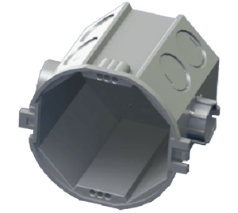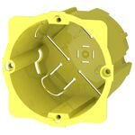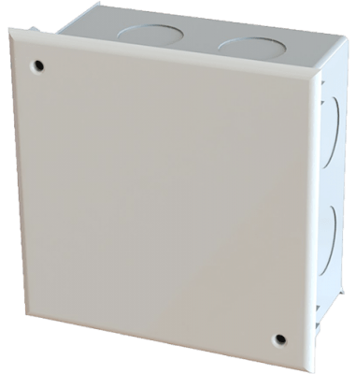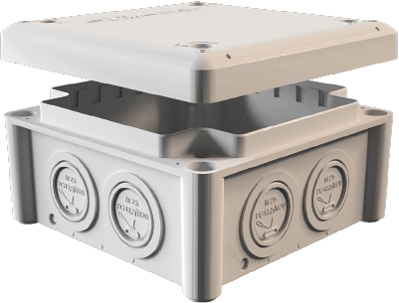

Imagens meramente ilustrativas

Aparelhagem
A aparelhagem a aplicar será do tipo BERKER Q3 na cor branca da HAGER, ou de qualidade e características equivalentes.
Toda a aparelhagem deverá ter fixas as caixas de aparelhagem por meio de parafusos de latão cromado, não se permite em qualquer caso a sua fixação por meio de garras.

Interruptores e Tomadas
Alguns dos equipamentos de referência a aplicar (Imagens meramente ilustrativas):

- Botão de Pressão KNX 2 teclas/4 funções – série Berker Q3 Branco mate, da HAGER, REF. 80040001, 80142329 e 10116099, ou equivalente:
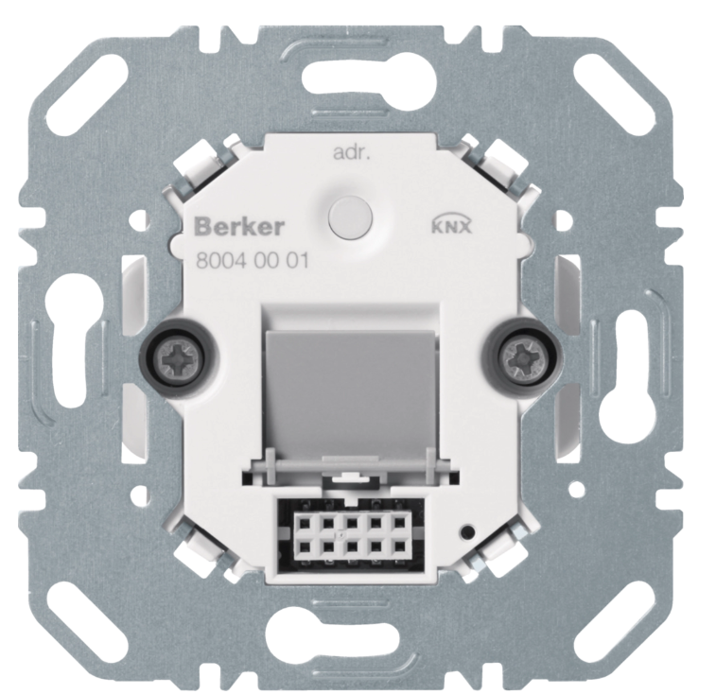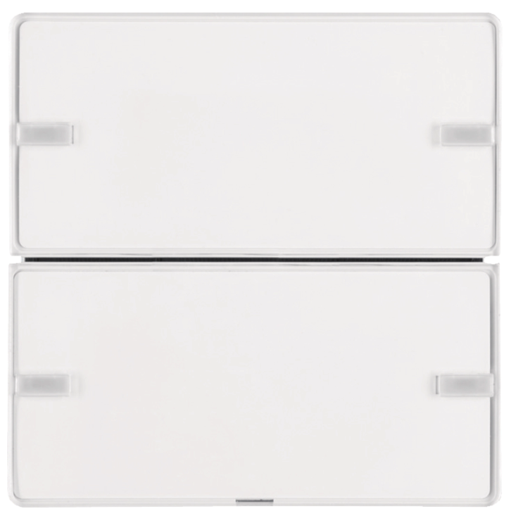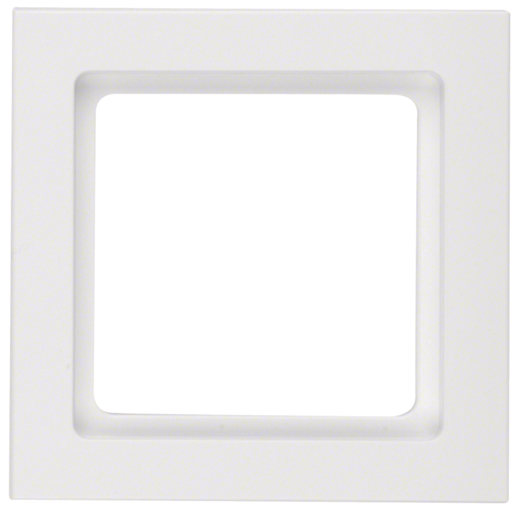

- Botão de Pressão KNX 4 teclas/8 funções – série Berker Q3 Branco mate, da HAGER, REF. 80040001, 80144329 e 10116099, ou equivalente:
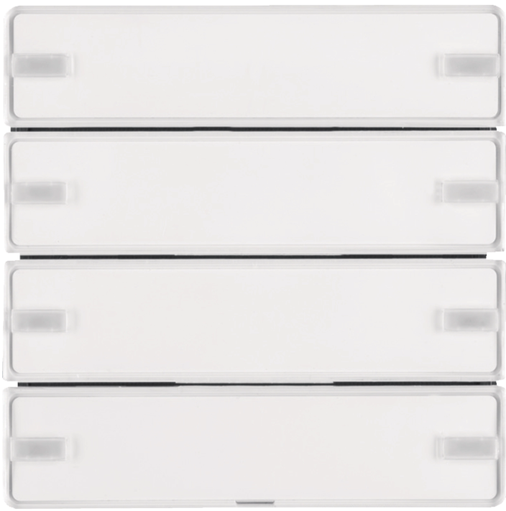

- Tomada SCHUKO com proteção contra contato aumentada Q.1/Q.3 branco polar, da HAGER, REF.47236089, ou equivalente:
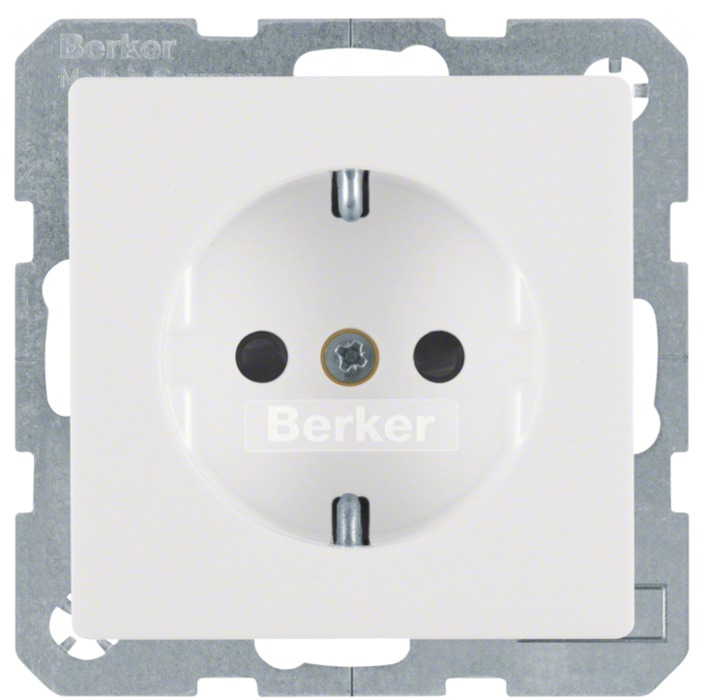
- Tomada SCHUKO embutida com tampa basculante Q.x polar branco, da HAGER, REF.47516089, ou equivalente:
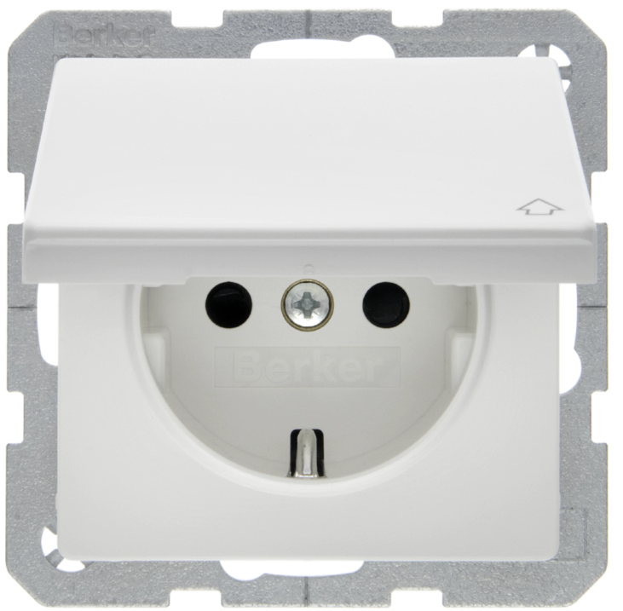

Detetores de Movimento
Foi prevista a instalação de alguns detetores de presença para instalar no teto em modo encastrado.
- Detetor de movimento Standard 360º encastrar, REF. EE805A, da HAGER, ou equivalente.
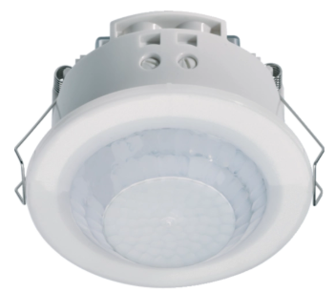

Iluminação Normal
As luminárias a instalar nos diferentes locais, serão devidamente adaptadas ao respetivo local de instalação, e eletrificadas, incluindo lâmpadas, cablagens e respetivos acessórios (Caso não sejam de classe II, terão de ter ligação à terra).
Toda a iluminação (candeeiros, apliques, downlights, fitas LED), será comandada a partir dos respetivos quadros ou interruptores e comutadores instalados embebidos em caixas de aparelhagem nas paredes.
As tubagens serão embebidas nas paredes e salientes nos tetos falsos a serem criados. Será ainda necessária a instalação de iluminação de tensão reduzida (TRS), com tensão nominal não superior a 12 V, nas zonas de casas de banho.
A eletrificação das luminárias será efetuada por condutores isolados (fase, neutro e terra), de secção não inferior a 1,5 mm², não sendo permitidas derivações nos suportes nem através de caixas de junção, pelo que as derivações serão sempre efetuadas através de ligadores adequados, preferencialmente do tipo Wago ou outro com características mecânicas e elétricas equivalentes. As derivações nos bornes das luminárias só poderão ser feitas se estas estiverem certificadas, no caso de não estarem certificadas para efetuar derivações nos próprios bornes deverá ser prevista a instalação de uma caixa de derivação por cada luminária ou ponto de luz, para albergar os dispositivos de derivação (ligadores).
As luminárias só poderão ser instaladas após a aprovação da Fiscalização, não devendo ser de qualidade inferior aos considerados em projeto nem esteticamente diferentes, pelo que a entidade executante das instalações deverá fornecer todos os catálogos e outros elementos que a Fiscalização entender como necessários, e se possível uma amostra de cada tipo de luminária que pretende instalar.

L1 e L5 - Luminária de encastrar no teto, do TIPO Tromilux, Série 4526 DALI, dimensão 1275mm, 4000K ou equivalente;
L2 – Luminária Suspensa de teto, do tipo Tromilux, série 4556 DALI, dimensão 1970mm, 4000K ou equivalente;
L3 – Luminária Saliente de Parede, do tipo Tromilux, série 4028 ON/OFF, dimensão 1220mm, na vertical, 4000K ou equivalente;
L4 – Luminária do tipo painel LED, de encastrar no teto, Tromilux, série 5550 DALI, 595x5950, 30W, 4000K, IP40, IK02 ou equivalente;
L6 – Luminária de encastrar com aba de remate, do tipo Tromilux, série 5511 ON/OFF, dimensão 965mm, 4000K ou equivalente;
L7 – Luminária Suspensa de teto Linear, Tromilux, da série 4052, ON/OFF, 4000K ou equivalente;
L8 – Luminária de encastrar no teto, do tipo downlight sem aba de remate, Tromilux, série 1095, ϕ114mm, 4000K ou equivalente;
L9 – Luminária de encastrar no teto, do tipo downlight com aba de remate, Tromilux, série 5511, ϕ265mm, 4000K ou equivalente;
L10 – Luminária suspensa de teto, do tipo Tromilux, série 4556 DALI, dimensão 4075mm, 4000K ou equivalente;
L11 – Luminária de parede saliente, do tipo aplique, Tromilux, série 2076 ON/OFF, luz ascendente e descendente, IP54, 42W, 4000K ou equivalente;
SNC – Linha de luz continua saliente, com driver remoto, Tromilux, série 4010 DALI, para sanca, 4000K ou equivalente;
Todos os modelos de luminárias a aplicar (ON/OFF ou DALI) deverão ser confirmados em fase de obra, em função do local e do circuito respeitante. De igual modo, devem ser tidas em conta as regulações dos drivers de alimentação, indicadas no Estudo Luminotécnico por forma a garantir o cumprimento do mesmo.

Iluminação Segurança
A iluminação de segurança será feita através de blocos permanentes e não permanentes de modo a garantir a iluminação de circulação ou ambiente. O tipo de bloco autónomo LED será:

- Tipo BS - blocos de iluminação de emergência LED, da LEGRAND referência X-Light 180, ref.ª 660072, com IP42 e IK07, 100lm, autonomia de 1 hora, P/NP, ou equivalente:
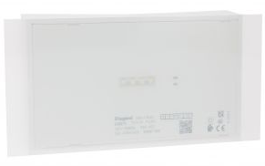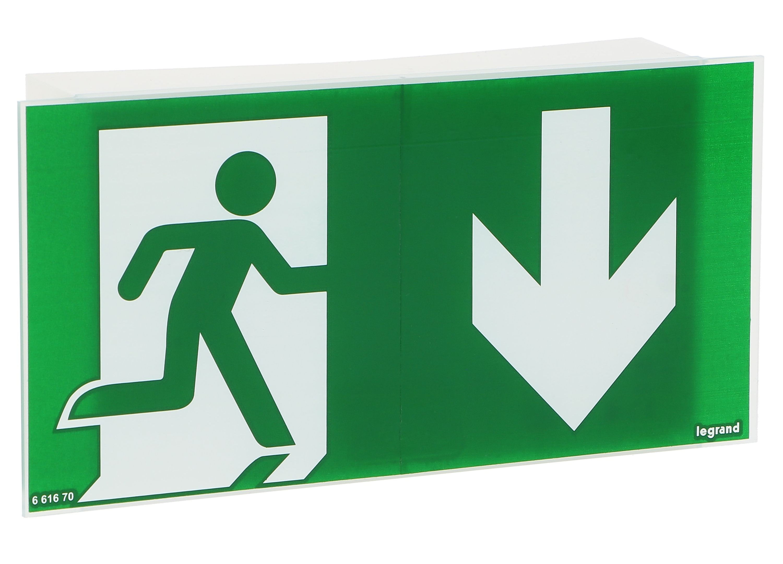

Sistema de Controlo KNX
A iluminação do edifício de modo geral, será comandada por um sistema KNX, o qual interligará equipamentos e luminárias, controlando assim de modo eficiente toda a iluminação e cumprindo com as condições estipuladas pela legislação de certificação energética dos edifícios. Este sistema será composto por diversos módulos de controlo e monitorização, de acordo com as condições e características indicadas seguidamente.

Servidor KNX
O servidor KNX deverá possuir as seguintes características, sendo o modelo de referência de projeto TJAS471 da Hager ou equivalente:
- KNX Domovea plus - Interface múltipla para sistema de barramento
- Tensão de funcionamento 195 - 254 V
- Tensão de funcionamento do bus 21 - 32 V
- Sistema de barramento KNX = sim
- Modelo de interface = Interface múltipla
- Método de montagem = DRA (adaptador para trilho DIN)
- Largura em número de espaços modulares = 6
- Número de canais = 1
- Número máximo de dispositivos por canal = 500
- Com indicação LED = sim
- Atualizável = sim
- Tensão de operação = 230 V
- Tipo de tensão = CA
- Consumo de energia = 9,2 W
- Protocolo = TCP/IP
- Visualização = sim
- Servidor Web = sim
- Grau de proteção (IP)=IP20
- Modo de configuração suportado = easy ETS
- Conformidade RoHs = sim
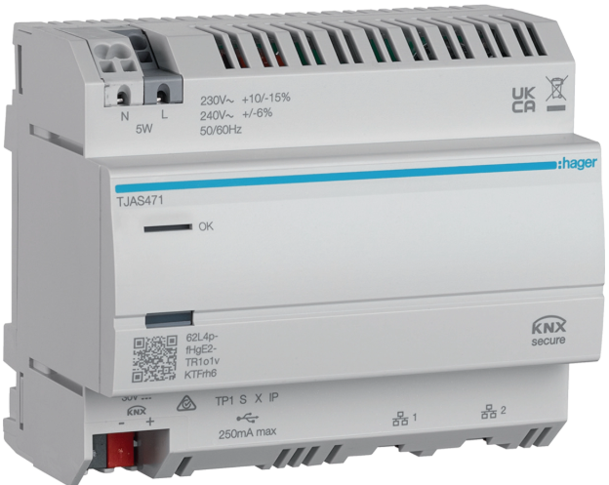

Fonte de Alimentação KNX
A fonte de alimentação KNX deverá possuir as seguintes características, sendo o modelo de referência de projeto TYFS110 da Hager ou equivalente:
- Fonte de alimentação KNX para sistema bus 1280mA
- Sistema de barramento KNX = sim,
- Tipo de montagem Componente modular para trilho DIN,
- Largura em unidades de divisão 6,
- Com indicador LED = sim,
- Quantidade de estranguladores integrados 1,
- Quantidade de linhas de fornecimento 2,
- Corrente máx. de saída 1280 mA,
- Tensão entrada 230V
- Tensão secundária 28-32 V
- IP20
- Sustentabilidade - REACh - livre de SVHC = sim
- Sustentabilidade - Conformidade RoHs = sim
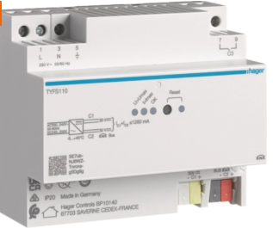

Gateway DALI/KNX
O Gateway DALI/KNX deverá possuir as seguintes características, sendo o modelo de referência de projeto TYFS672D da Hager ou equivalente:
- Servidor Web – não
- Tensão – 110 - 230 V
- Tipo de alimentação – CC
- Modulo de configuração – ETS
- IP20
- Número de canais – 2
- Sustentabilidade - REACh - livre de SVHC = sim
- Sustentabilidade - Conformidade RoHs = sim
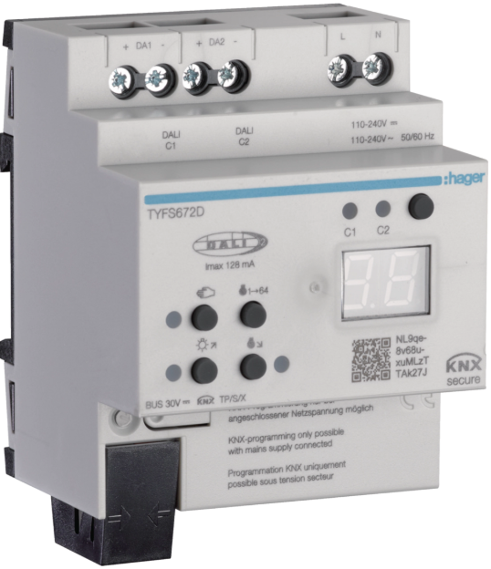

Atuador 8 canais KNX
O atuador BIN 8 canais KNX deverá possuir as seguintes características, sendo o modelo de referência de projeto TYA608C da Hager ou equivalente:
- Modulo de configuração – ETS
- Ligação ao cabo BUS – sim
- Corrente nominal 16 A
- Com comando manual Sim
- Corrente absorvida bus (repouso) 9 mA
- Potência da lâmpada incandescente 230V 2300 W
- Potência de saída 2300 W
- Lâmpadas incandescentes e de halogénio 230V 2300 W
- Tensão de funcionamento do bus 21 - 32 V
- IP20
- Função:
  - Com funções de segurança, p. ex., para vento, chuva, alarme
  - Com função de posicionamento para estado de estore e posição das lâminas
  - Com função de persiana
- Tipo de ligação
  - Com terminais de encaixe QuickConnect
- Sustentabilidade - Conformidade RoHs = sim
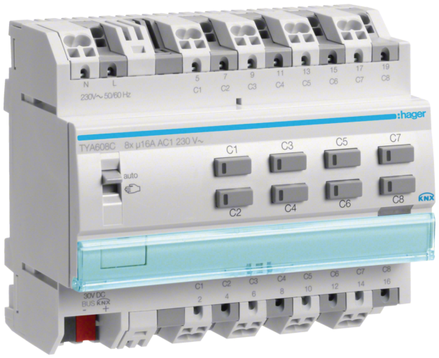

Atuador 4 canais KNX
O atuador BIN 4 canais KNX deverá possuir as seguintes características, sendo o modelo de referência de projeto TYA604C da Hager ou equivalente:
- Modulo de configuração – ETS
- Ligação ao cabo BUS – sim
- Corrente nominal 16 A
- Com comando manual Sim
- Corrente absorvida bus (repouso) 3 mA
- Potência da lâmpada incandescente 230V 2300 W
- Potência de saída 2300 W
- Lâmpadas incandescentes e de halogénio 230V 2300 W
- Tensão de funcionamento do bus 21 - 32 V
- IP20
- Função:
  - Com funções de segurança, p. ex., para vento, chuva, alarme
  - Com função de posicionamento para estado de estore e posição das lâminas
  - Com função de persiana
- Tipo de ligação
  - Com terminais de encaixe QuickConnect
- Sustentabilidade - Conformidade RoHs = sim
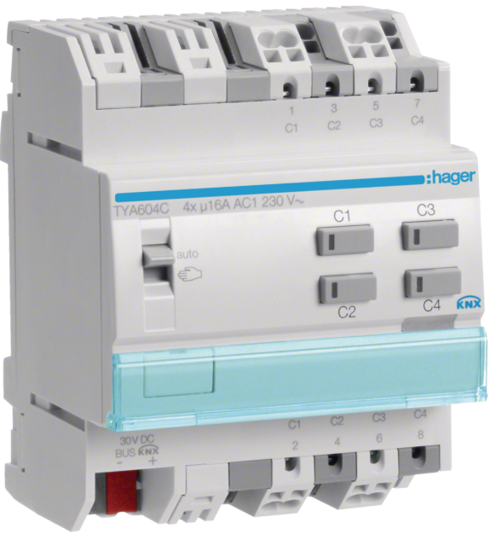

Atuador 10 canais KNX
O atuador BIN 10 canais KNX deverá possuir as seguintes características, sendo o modelo de referência de projeto TYA610C da Hager ou equivalente:
- Modulo de configuração – ETS
- Ligação ao cabo BUS – sim
- Corrente nominal 16 A
- Com comando manual Sim
- Corrente absorvida bus (repouso) 8 mA
- Potência da lâmpada incandescente 230V 2300 W
- Potência de saída 2300 W
- Lâmpadas incandescentes e de halogénio 230V 2300 W
- Tensão de funcionamento do bus 21 - 32 V
- IP20
- Função:
  - Com funções de segurança, p. ex., para vento, chuva, alarme
  - Com função de posicionamento para estado de estore e posição das lâminas
  - Com função de persiana
- Tipo de ligação
  - Com terminais de encaixe QuickConnect
- Sustentabilidade - Conformidade RoHs = sim
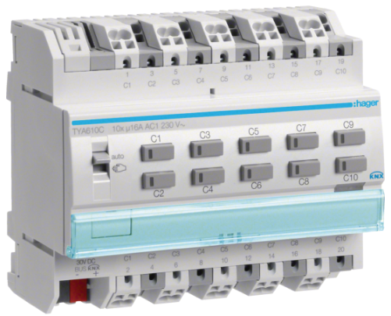

Acoplador de Linha KNX
O acoplador de linha KNX deverá possuir as seguintes características, sendo o modelo de referência de projeto TYFS130 da Hager ou equivalente:
- Modulo de configuração – ETS easy
- Número de unidades de largura - 1
- Livre de halógenio - Sim
- REACh - livre de SVHC - Sim
- Conformidade RoHs - Sim
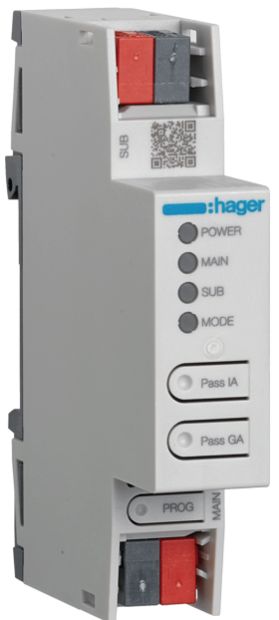

Sensores KNX
Os sensores KNX devem possuir funções de presente e de luminosidade, face à deteção de pessoas em cada zona, assim como ao fluxo de luminosidade proveniente do exterior. Os modelos considerados para o presente projeto são os seguintes:
- Detetor de movimento corredor 360º encastrar, REF. KNX TXD505, da HAGER, ou equivalente.
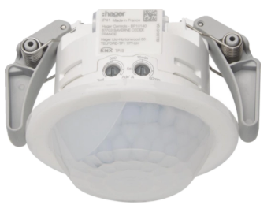
- Detetor de presença Standard 360º encastrar, REF. KNX TXD503, da HAGER, ou equivalente.
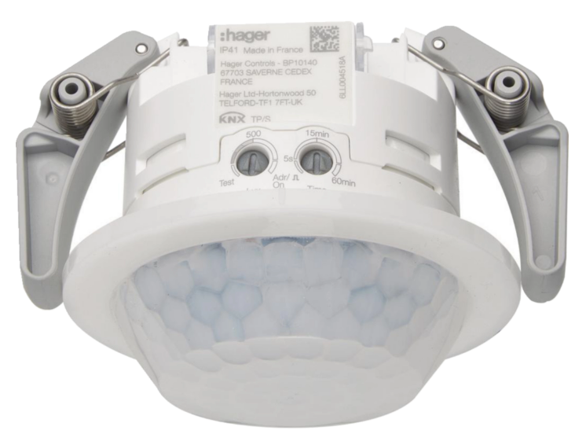

- Detetor de presença mini 360º encastrar, REF. KNX TXD501, da HAGER, ou equivalente.
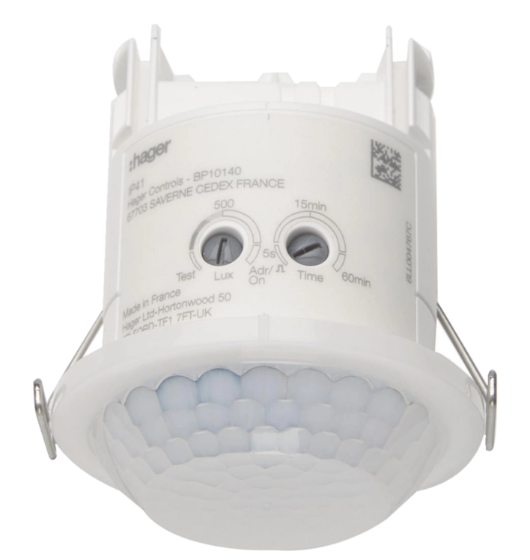

Sistema fotovoltaico
A instalação fotovoltaica de autoconsumo, foi dimensionada tendo em consideração o consumo médio de energia estimado para o edifício. Contudo, caso exista excedente de produção, este será injetado na rede podendo o dono da obra optar pela venda do excedente da energia produzida, através da instalação de um contador bidirecional, o qual contará a energia consumida e a energia injetada na rede.
Para a elaboração do presente estudo, foram devidamente consideradas as disposições normativas e legais em vigor, nomeadamente:
- Decreto-Lei n.º162/2019 de 25 de Outubro
- Regras Técnicas das Instalações Elétricas de Baixa Tensão (RTIEBT): Decreto de Lei n.º 226/2005, de 28 de
Dezembro, portaria n.º 949-A/2006, de 11 de Setembro.

Estrutura
Para instalação dos módulos fotovoltaicos foi considerado o suporte fotovoltaico SUNFER 29.1H inclinado, lastrado, ou equivalente, preparado para instalação em coberturas planas. Esta estrutura, será triangular, permitindo que seja criado um ângulo, variável, de modo a aumentar a eficiência dos módulos fotovoltaicos. A estrutura a aplicar deverá ser em KIT’s para dois módulos, de modo a distribuir os módulos de acordo com as peças desenhadas, de modo uniforme em ambas as águas da cobertura.
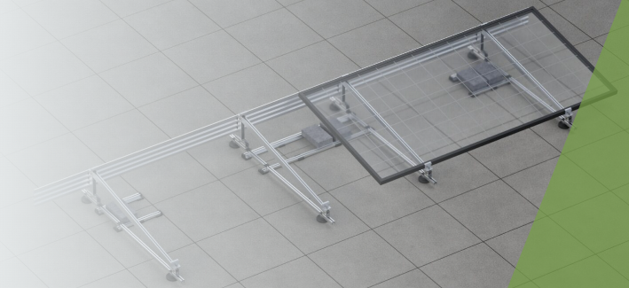

Módulos Fotovoltaicos
Os módulos fotovoltaicos selecionados para este projeto são da marca Trina, modelo TSM-NEG18C.20 ou equivalente, com uma potência nominal de 590 Wp e eficiência máxima de 22,8%, ou equivalente.
As principais características do módulo fotovoltaico são as seguintes: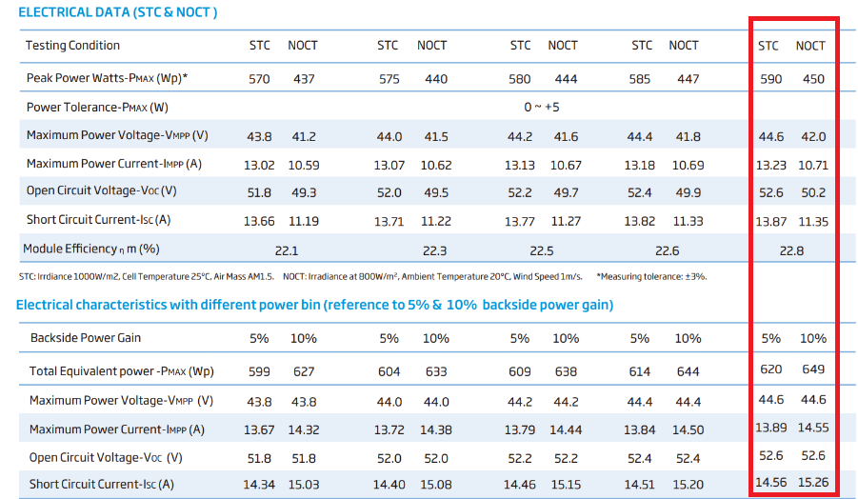 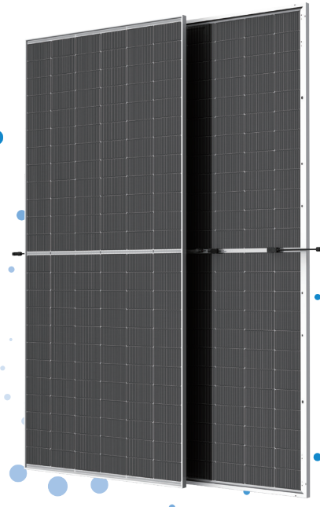

Inversor
O inversor a instalar será da Huawei modelo SUN2000-20KTL-M5, ou equivalente, com potência nominal de 20KW, e será instalado na sala técnica dos quadros elétricos (6.03), tendo as seguintes características técnicas:
- Eficiência máxima: 98.4%
- Voltage Range: 480V a 800V
- Potência real: 20kW
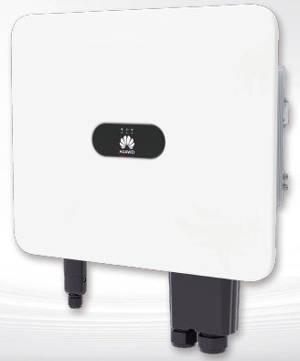

Medidor de energia
No QGBT, deve ser instalado o Smart Power Sensor trifásico, de leitura indireta, equipado com TI’s 400/5A, para efetuar a gestão da energia.
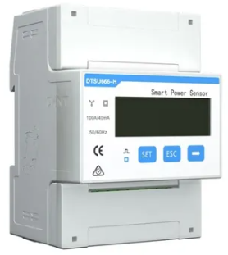 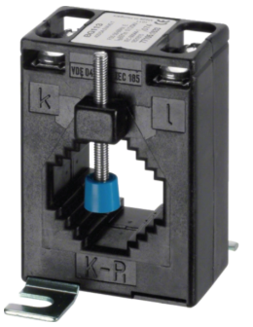x3

Contador de Energia
Deverá ser instalado após o Q.FV.AC, um contador trifásico de energia, modelo Honeywell AS3000 de leitura direta, equipado com modem GSM, ou equivalente, por forma a fazer a contagem da energia produzida e a sua comunicação se necessário.
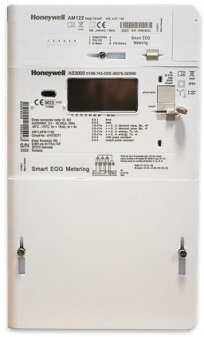

Sistema de Alarme e Deteção de Incêndio (SADI)
O edifício será equipado com um Sistema Automático de Deteção de Incêndios (SADI). A interligação dos diversos equipamentos à unidade de controlo é feita por meio de circuitos elétricos, com cabos, em anel (loop), convenientemente dimensionados.
A central de Deteção de Incêndio (CDI) a instalar será do tipo endereçável equipada com 2 Loops, expansível até 4 Loops. Cada anel deverá ser capaz de suportar 128 dispositivos endereçáveis, sendo que estes dispositivos poderão ser interfaces de controlo, de monitorização, de entradas/saídas, botoneiras manuais, sirenes endereçáveis.
Considerou-se a instalação de uma central da Global Fire, modelo GEKKO com capacidade de 1 a 4 Loops, equipada com duas baterias de 12Vdc com 7Ah.
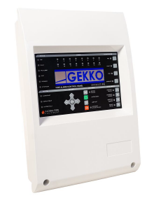
Os detetores previstos para a generalidade dos locais e são do tipo ótico, da Global Fire, modelo ZEOS AS, ou equivalente, permitindo a deteção de um incêndio na sua fase inicial, desencadeando um alarme precoce que facilite a intervenção humana e, consequentemente, uma rápida extinção do foco de incêndio. Os equipamentos serão interligados por meio de dois condutores entre eles e a central de deteção, possuindo capacidade de funcionamento satisfatório a 24V, tendo uma tolerância de funcionamento entre 17Vdc e 28 Vdc. Os sensores não devem ser polarizados. Os detetores deverão estar equipados com um LED indicador vermelho, tornando-se ativo perante condições de alarme pré-estabelecidas. Este indicador poderá ser operado remotamente a partir da própria central.
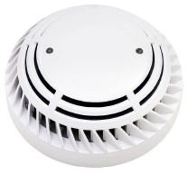
Para além dos detetores automáticos, serão instalados nos caminhos de evacuação, junto das saídas, botoneiras de pressão para alarme manual da Global Fire, modelo GFE-MCPE-A, ou equivalente, destinados a permitir complementar, pela intervenção humana, o sistema de deteção automática, melhorando, portanto, a sua eficácia.
Esta é uma botoneira de ativação manual analógica endereçável, desenvolvida e construída em conformidade com a norma EN54 parte 11, compatível com todos os painéis endereçáveis GFE.
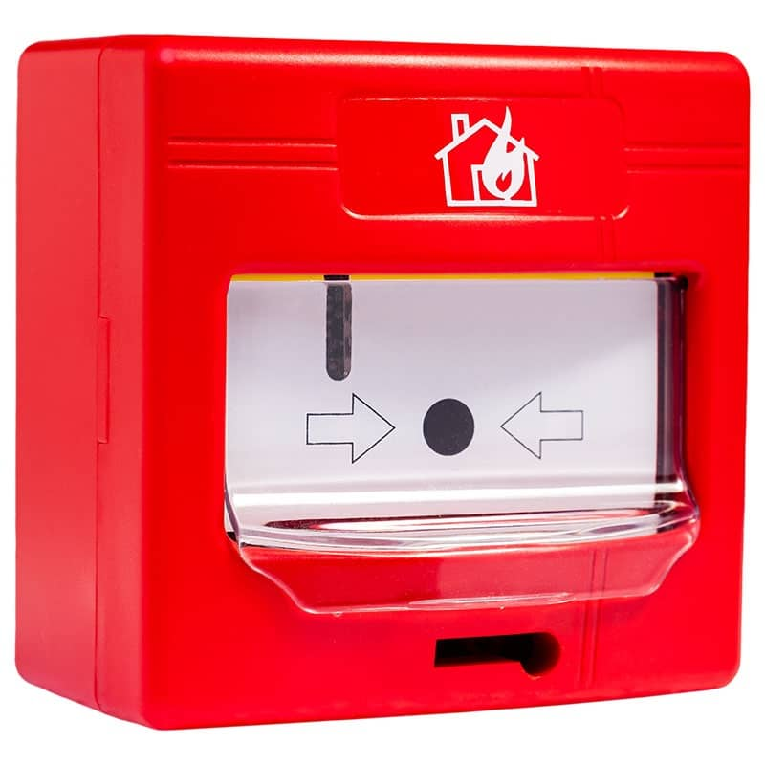

Carregamento de Veículos Elétricos
O edifício será equipado com um sistema de carregamento de veículos elétricos, composto por três pedestais com capacidade de dois carregadores individuais em cada. De modo a não aumentar consideravelmente a potência de entrada no edifício, consideraram-se carregadores de 7,4kW, ref. MEV07DREWN6T2 (7,4 kW) da MOREK, ou equivalente, equipados com cabo de carregamento do tipo T2, com 6,5m cada.
Os carregadores considerados veem equipados com ecrã LCD de 3,8” para indicação das informações, e com ligação Wi-Fi, LAN, RFID e Bluetooth, permitindo acesso simples e remoto. Estão preparados para instalação no exterior tendo IP55 IK08.
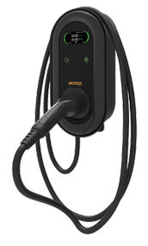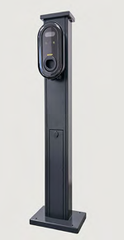

Sistema Audiovisual
O auditório do edifício será equipado com um sistema audiovisual, composto por Vídeo, Conferência, Microfonia, Reforço Sonoro, iluminação de palco, controlo e automação.
A instalação deste sistema permitirá uma maior flexibilidade do espaço para diferentes tipos de eventos.

Sistema de Vídeo e Projeção
A solução de vídeo foi concebida para permitir a visualização de conteúdos de alta-definição em grande formato.
- Visualização: O sistema baseia-se num videoprojetor laser EPSON EB-L690SE, garantindo brilho e contraste elevados mesmo em ambientes com alguma luz residual. A projeção será feita numa tela motorizada Napofix E43-3080, da Avitel, ou equivalente com área útil de 300x225cm (formato 4:3), assegurando visibilidade para toda a plateia.
- Conectividade e Distribuição: Para garantir uma apresentação fluida e moderna, optou-se por um sistema de apresentação wireless TIGHTAV SI-S311 em conjunto com um transmissor de HDMI wireless TIGHTAV SI-DH permitindo que oradores partilhem conteúdo sem a necessidade de cabos visíveis.
- Infraestrutura: A cablagem estrutural será assegurada por cabos HDMI de fibra ótica ativa (AOC) de 15 metros, garantindo a integridade do sinal 4K sem latência ou perda de qualidade ao longo da distância.

Sistema de Conferência e Microfonia
A captação de áudio foi desenhada para cobrir diversos cenários, desde oradores em púlpito até à interação com a plateia.
- Flexibilidade de Captação: O sistema utiliza tecnologia sem fios digital da série Audio-Technica SYSTEM 20PRO, Avitel, ou equivalente. O qual inclui:
- Um microfone de mão Audio-Technica ATW-T1402 para oradores móveis ou apresentadores.
- Dois postos compostos por um beltpack Audio-Technica ATW-T1401 e microfone de cabeça Headset miniatura Audio-Technica BP892xcW para oradores que necessitam de mãos livres, garantindo discrição visual.
- Microfone Gooseneck com base sem fios Audio-Technica ATW-T1407 e microfone Audio-Technica ATUC-M43H ideal para colocação em púlpito ou mesa de presidência.
- Receptor digital de microfones wireless Audio-Technica ATW-R1440
- Interação com o Público: Inclui-se um sistema da marca Catchbox composto por um receptor, um microfone almofadado, personalizado com o logótipo do cliente e um carregador. Esta solução promove o dinamismo e a segurança nas sessões de perguntas e respostas.
- Mistura: A gestão de todos os sinais será feita através de uma mesa de mistura analógica HH Q16FX, que oferece 10 entradas mono e 4 estéreo, suficiente para gerir a microfonia e fontes de áudio externas.

Sistema de Reforço Sonoro (PA)
A difusão sonora foi pensada para ser discreta e arquiteturalmente integrada, sem comprometer a inteligibilidade da voz.
• Colunas: Serão instaladas 4 colunas de encastrar no teto KGEAR GC6 (6,5 polegadas). Esta distribuição permite uma cobertura uniforme da sala, evitando zonas de "sombra acústica".
• Amplificação: O sistema é alimentado por um amplificador digital KGEAR GA41 com DSP (Processamento Digital de Sinal) integrado, permitindo a equalização e proteção do sistema para máxima durabilidade.

Iluminação de Palco
A componente de iluminação visa criar as condições ideais tanto para conferências (luz branca frontal) como para eventos (luz de cor/ambiente).
• Luz de Palco: Foram selecionados 8 projetores CENTOLIGHT SCENIC 100W, da Avitel, ou equivalente, com temperatura de cor ajustável (WW-CW). Isto permite afinar a luz para que os oradores fiquem com um tom de pele natural, seja ao vivo ou em gravação de vídeo.
• Luz de Fundo/Ambiente: Para criar atmosfera e colorir o cenário, utilizam-se 6 barras LED RGB CENTOLIGHT MOODLINER 1812WP da Avitel, ou equivalente.
• Controlo DMX: A operação será feita através de uma consola digital dedicada CHAMSYS QuickQ 10, conhecida pela sua interface intuitiva, apoiada por um Splitter DMX CENTOLIGHT SCENESPLIT 4 PLUS, da Avitel, ou equivalente, para garantir a estabilidade do sinal em toda a cadeia de iluminação.

Sistema de Controlo e Automação
Para simplificar a utilização diária da sala por utilizadores não técnicos, foi incluída uma camada de controlo avançada.
• Processamento: O "cérebro" do sistema é o controlador VISUAL PRODUCTIONS DALICORE, da Avitel, ou equivalente, capaz de gerir protocolos de iluminação e integração.
• Interface de Utilizador: A interação será feita através de um ecrã tátil VISUAL PRODUTIONS KIOSCTOUCH2 com um layout customizável. Isto permitirá, por exemplo, criar "botões de cenário" (ex: "Modo Conferência", "Modo Cinema", "Tudo Desligado") que qualquer pessoa pode operar sem conhecimentos técnicos.
• Rede: A comunicação entre dispositivos de controlo é assegurada por um switch gerenciável NETGEAR GS308EP.

Rede de Terras
A rede de terras deverá ser verificada e medida, de modo a garantir os valores regulamentares.
O valor da resistência de terra máxima admissível será 20 ohms, caso não seja possível deverá cumprir o que se encontra definido nas RTIEBT. Caso se verifique a necessidade de aumentar a superfície de elétrodo de terra de maneira a baixar a resistência, deverá ser colocado um ou mais piquets de aço cobreado.

Elétrodos de Terra
Os elétrodos de terra serão dotados de ligadores robustos destinados a receber o condutor de proteção e ligados ao cabo/fita por meio de ligador de aperto mecânico.
Nos casos onde o valor de terra admissível seja difícil de obter, deverão ser utilizados elétrodos de grafite juntamente com um composto de melhoramento de terras do tipo GEM.
O elétrodo deverá cumprir as especificações referidas na DMA-C65-210/N da E-REDES:
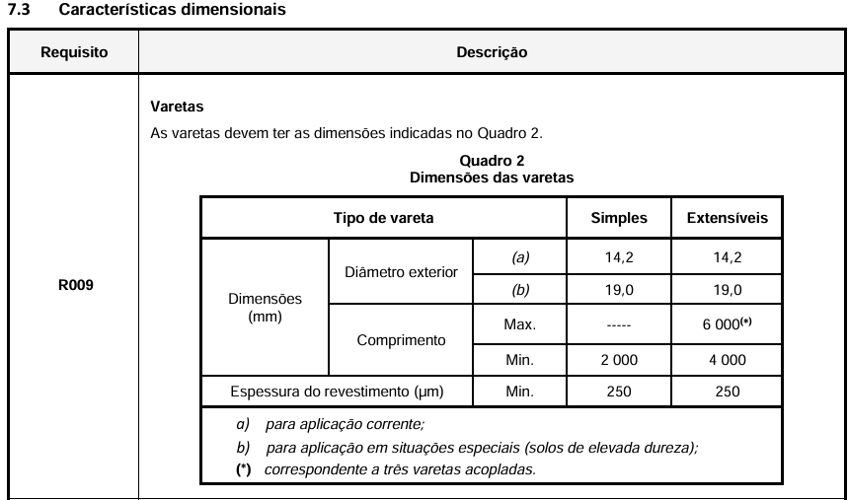
Os elétrodos a utilizar serão em aço cobreado com 250μm de cobre, com comprimento mínimo de 2000mm, com certificação e marcação Kema, implantados verticalmente no solo a uma profundidade tal que entre a superfície do solo e a parte superior do elétrodo haja uma distância mínima de 0,80m.
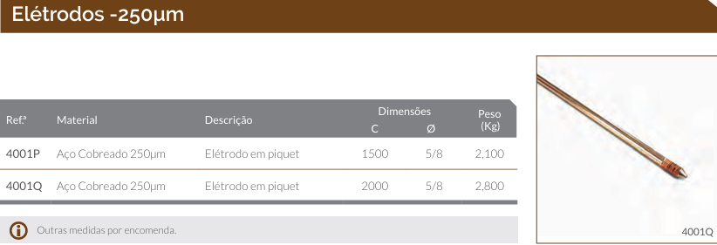
Equipamento de Referência: Elétrodos-250microm – INFOCONTROL – Ref.ª 4001Q ou equivalente

Caixa de Visita com Ligador Amovível
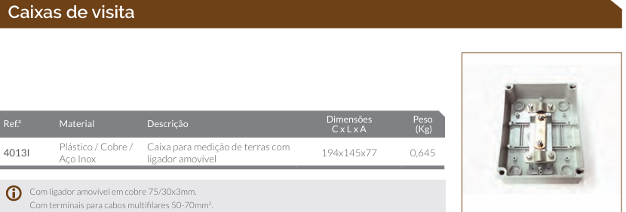
Equipamento de Referência: INFOCONTROL – Ref.ª 4013I ou equivalente

Condutores de Proteção
Os condutores de proteção terão bainha exterior em cor verde/amarelo e serão do mesmo tipo dos condutores ativos. A sua continuidade elétrica está perfeitamente assegurada ao longo de todo o percurso e não terão partes metálicas da instalação em série com eles, sendo sempre em paralelo de modo a garantir a continuidade.
Os diferentes condutores de proteção presentes nas canalizações, são reunidos na barra coletora de terra do quadro geral de baixa tensão, a qual será ligada ao anel de terra, através de condutor geral de proteção.
Para garantir a proteção mecânica dos condutores gerais de proteção, nas baixadas ao elétrodo de terra, estes serão enfiados no interior de tubos de polietileno de diâmetro adequado.

Ligações Equipotenciais
Todos os elementos metálicos pertencentes às canalizações elétricas ou massas simultaneamente acessíveis a pessoas tais como bancadas metálicas, arcas frigorificas, serão ligados entre si e à terra de proteção por meio de condutores de continuidade.
Os condutores de continuidade têm características idênticas aos condutores de proteção, de bainha exterior na cor verde/amarelo e secção nominal 6 mm² e 10 mm².
No caso dos equipamentos, quadros e caminhos de cabos o condutor de continuidade será distinto dos restantes e circulará distanciado dos restantes, com secção indicada nas peças desenhadas.
Nos locais em que haja condutores de continuidade, estes deverão ser ligados ao condutor de proteção que exista mais próximo desse local.

DÚVIDAS E CASOS OMISSOS

Qualquer dúvida, levantada no âmbito do presente projeto, será esclarecida pelo técnico responsável pelo mesmo.
Em todos os casos omissos, serão observadas as leis, regulamentos e normas em vigor, bem como os preceitos da arte e estética na execução de todos os trabalhos aqui projetados.
Competirá sempre ao Arquiteto responsável pronunciar-se e dar parecer sobre questões estéticas, sendo este aspeto igualmente determinante na aceitação dos materiais e equipamentos.

Coimbra, janeiro de 2026
O Técnico,

